Noen fysiske tips og råd til deg med arbeidshverdagen på hjemmekontor

Varier arbeidsstillinger - og reis deg opp inne imellom!
Ta gjerne en 5 minutters «bøy og tøy» 2-3 ganger iløpet av dagen.
Kanskje etter avtale med kollegaer på telefon, Skype/Teams el.
Det gjør godt både for kropp og sjel!
Sørg for egnet arbeidslys. Plasser evt. en lampe slik at du har behagelig lys for øynene, og unngår at du selv blir en skygge over arbeidsbordet, eller at det oppstår skinn/blending i skjermen.
Sitter du på en kjøkkenstol el.  - kan være lurt å sette seg på en tynn pute, eller brette et håndkle i bak-kant for å oppnå lett skråplan fremover.  - plassere/feste en pute på stolryggen i korsrygghøyde om stolen har lite støtte.  - Tilstreb å ha bordet i albuehøyde. | 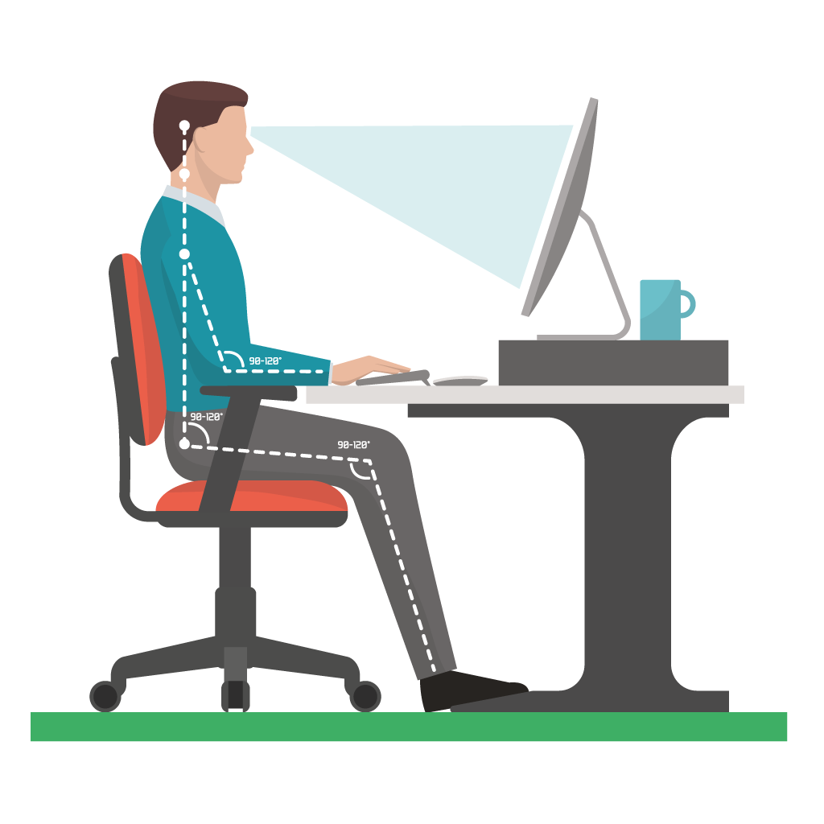  .  Sitt gjerne med litt åpen hoftevinkel  Behold fotkontakt på gulvet eller fotskammel Bordet i albuehøyde | - Sitt godt inntil bordet, slik at 2/3 av underarmene får hvile på bordet under datamus og tastaturbruk.  - Skjermen plasseres rett foran deg. Juster synsavstand til 50-70 cm.  - Plasser tastatur, slik at underarmene får støtte på bordet og at overarmene kan hvile langsmed kroppen når du «taster»  - Datamusa kan benyttes midt foran deg, eller inntil tastaturet
Bruker du kun bærbar PC
– du kan koble til frittstående tastatur og datamus,
og benytte eget stativ til bærbar PC
 | 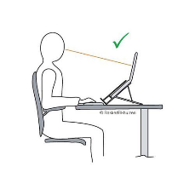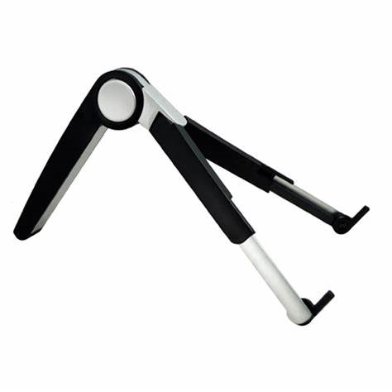
Lykke til!

